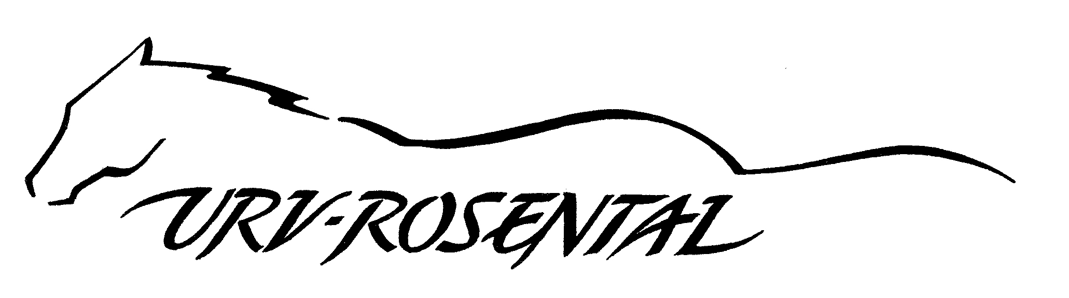
UNION REITVEREIN ROSENTAL
Ortsgruppe des Landesvereins der ländlichen Reiter und Fahrer Kärntens
Mitglied der Österreichischen Turn- und Sportunion, Landesverband Kärnten
Dornach 8, 9162 Strau
Obmann: Brigitte Jochum

E I N L A D U N G

zum

Distanzreitkurs
Trainingskontrolle für Pferde und Einsteigerkurs
sowie Groomingkurs für Betreuer

03.-05.04.2009

Reiterhof Huss, Laak 8, 9170 Ferlach

Tel. 0664/4404974

Kurszeiten: Freitag 03.05.2009 ab 18 Uhr - ca. 21 Uhr Einsteiger - Theorie (ohne Pferd)
Samstag 04.05.2009 ab 9 Uhr – ca. 20 Uhr Theorie und Reiten
Sonntag 05.05.2009 ab 8 Uhr – ca. 16 Uhr Reiten, Abschlußbesprechung

Einführung in den Distanzsport
- Reiten: Erlernen eines Tempogefühls
- Kontrolle und Erkennen des Konditionszustandes des Pferdes
- Pulsmessen ect…..
- Richtige Betreuung des Pferdes im Training, vor, während, sowie nach einem Distanzritt
- Gesundheitsvorsorge Distanzpferd (Samstag NM)
- Ablauf eines Distanzrittes in Theorie und Praxis
- Als Abschluß findet am Sonntag unter Aufsicht von unserem Distanztierarzt Dr. Andreas Sendlhofer ein kleiner Probedistanzritt statt….
- Idealerweise mit eigenem Pferd, aber auch Interessierte ohne Pferd, sowie Betreuer und Wanderreitführer sind herzlich willkommen.

Vortragende: Gabi Juritz
Kursgebühren: Euro 65,- , für Mitglieder des Ktn.LFV Euro 40,-
für Mitglieder des URV Rosental Ermäßigung
2 Betreuer je Reiter frei – (bei Bedarf Pauschale Unterlagen € 5,--)
Futter für die Pferde, Stallbenützung, Essen und Getränke sind extra zu bezahlen

Mitzubringen sind: Ausrüstung für Pferd und Reiter, ev. Pulsmesser und/oder Stethoskope, eigenes Futter (Kraftfutter), Decken, Schwämme, Kübel, …

Um Anmeldung wird gebeten.
Gabi Juritz, Tel. 0664-8206545, Charly Uschnig 0650-8636529,
Box, Paddock dringend bei Norbert Huss, Tel. 0664/4404974 (begrenzte Anzahl)

Wir freuen uns auf Dein Kommen!

